Bài 14. 02 tiết
NGÀNH NGHỀ VÀ DỊCH VỤ TRONG LĨNH VỰC KĨ THUẬT ĐIỆN TỬ
KẾ HOẠCH BÀI DẠY
CÔNG NGHỆ 12
TRƯỜNG THPT…  TỔ… | Họ và tên giáo viên:

KẾ HOẠCH BÀI DẠY CÔNG NGHỆ 12

BÀI 14: NGÀNH NGHỀ VÀ DỊCH VỤ TRONG LĨNH VỰC

KĨ THUẬT ĐIỆN TỬ
Thời lượng: 02 tiết

I. MỤC TIÊU

1. Kiến thức

- Nhận biết được một số ngành nghề thuộc lĩnh vực kĩ thuật điện tử.

- Kể tên và mô tả được một số dịch vụ phổ biến trong xã hội có ứng dụng kĩ thuật điện tử.

2. Về năng lực

2.1. Năng lực Công nghệ
- Nhận thức công nghệ: Trình bày được một số ngành nghề và dịch vụ thuộc lĩnh vực kĩ thuật điện tử.

2.2. Năng lực chung

- Năng lực tự học: Biết lựa chọn các nguồn tài liệu học tập phù hợp.

- Năng lực giải quyết vấn đề: Xác định được và biết tìm hiểu các thông tin liên quan đến vấn đề, đề xuất giải pháp giải quyết vấn đề.
3. Về phẩm chất
- Trách nhiệm: Tích cực, tự giác và nghiêm túc để tìm hiểu về nghề nghiệp và dịch vụ trong lĩnh vực kĩ thuật điện tử. Ý thức về vai trò của cá nhân đóng góp vào hoạt động nhóm trong quá trình học tập.
- Chăm chỉ: Chủ động trong thực hiện nhiệm vụ, tự tìm tư liệu để mở rộng hiểu biết về nghề nghiệp và dịch vụ trong lĩnh vực kĩ thuật điện tử.
II. THIẾT BỊ DẠY HỌC VÀ HỌC LIỆU
- Giấy A0, giấy A5, bút lông.
- Phiếu học tập (Đính kèm ở hồ sơ dạy học khác).
- Bảng kiểm (Đính kèm ở hồ sơ dạy học khác).
- Rubric (Đính kèm ở hồ sơ dạy học khác).
- Smartphone hoặc laptop (01 cái/ nhóm).
III. TIẾN TRÌNH DẠY HỌC
1. HOẠT ĐỘNG 1: MỞ ĐẦU (9 phút)
a. Mục tiêu
- Huy động kinh nghiệm của học sinh về kiến thức thực tế xung quanh cuộc sống hằng ngày.
- Bước đầu nhận dạng được ngành nghề trong lĩnh vực kĩ thuật điện tử.
b. Nội dung
- GV cho HS xem link giới thiệu:
https://www.youtube.com/watch?v=ZbXoAHaoy5c
Yêu cầu HS hoạt động cá nhân trả lời câu hỏi.

c. Sản phẩm
Câu trả lời của HS.
d. Tổ chức thực hiện
GV chuyển giao nhiệm vụ | HS thực hiện nhiệm vụ | Báo cáo kết quả | Phương án đánh giá | Thời lượng (phút)
- GV cho HS xem link giới thiệu như mục nội dung, yêu cầu HS hoạt động cá nhân trả lời câu hỏi:  + Tên ngành nghề nào được đề cập trong clip? Công việc của ngành nghề đó là gì?  + Khối ngành học và tên lĩnh vực đào tạo ngành nghề trong clip là gì ?  + Trong thời gian 10 năm tới, cần bao nhiêu nhân lực cho ngành này? | - HS tiếp nhận nhiệm vụ lần lượt suy nghĩ và trả lời câu hỏi. | - GV gọi ngẫu nhiên 1 đến 2 HS trả lời câu hỏi. Sau đó GV nhận xét, chốt lại kiến thức. | - Quan sát | 9 phút
Sản phẩm dự kiến:
+ Kỹ sư thiết kế vi mạch, thiết kế Chip điện tử bằng công nghệ tiên tiến.
+ Khối ngành kĩ thuật, lĩnh vực vi mạch bán dẫn.
+ 50.000 nhân lực.
Từ đó giáo viên khẳng định sự phát triển mạnh mẽ và đầy triển vọng của kĩ thực điện tử tạo ra nhiều cơ hội việc làm và dịch vụ trong lĩnh vực này. Nghề nghiệp và dịch vụ trong lĩnh vực kĩ thực điện tử rất đa dạng với nhiều hình thức khác nhau. Việc thiết kế thiết bị điện tử là một trong những nghề thuộc lĩnh vực điện tử. Bài học hôm nay chúng ta sẽ cùng nhau tìm hiểu về một số ngành nghề và dịch vụ trong lĩnh vực kĩ thuật điện tử.

2. HOẠT ĐỘNG 2: HÌNH THÀNH KIẾN THỨC MỚI (65 phút)
2.1. Hoạt động 1: Tìm hiểu về một số ngành nghề thuộc lĩnh vực kĩ thuật điện tử (43 phút)
a. Mục tiêu
Trình bày được một số ngành nghề thuộc lĩnh vực kĩ thuật điện tử.
b. Nội dung
- GV cho HS hoạt động nhóm, quan sát hình 14.2 SGK trang 69 và trả lời các câu hỏi trong phiếu học tập số 1 theo kỹ thuật khăn trải bàn.
c. Sản phẩm
- Hoàn thành 󠆰phiếu học tập số 1 và dán lên vị trí đã qui định.
d. Tổ chức thực hiện
GV giao nhiệm vụ | HS thực hiện nhiệm vụ | Báo cáo kết quả | Phương án đánh giá | Thời lượng(phút)
- GV hướng dẫn HS chia lớp thành 05 nhóm (từ 6 đến 8 HS/nhóm) ngồi đúng vị trí.  - GV kiểm tra và ghi nhận các nhóm đủ thành viên, sau đó phát giấy A5 cho các nhóm và yêu cầu các nhóm bầu trưởng nhóm, thư kí. | - HS tự chia lớp thành 05 nhóm (từ 6 đến 8 HS/nhóm) ngồi đúng vị trí.  - HS tự bầu trưởng nhóm, thư kí và ghi vào giấy A5. | - HS giơ tay nếu nhóm đủ thành viên.  -Nhóm trưởng nộp lại danh sách cho GV. | Quan sát. | 8 phút
- GV phát giấy A0, bút lông, phiếu học tập số 1 cho các nhóm và sử dụng kĩ thuật khăn trải bàn giao nhiệm vụ cho HS tìm hiểu về một số ngành nghề thuộc lĩnh vực kĩ thuật điện tử. | - HS: Quan sát, đọc SGK, thảo luận nhóm và thực hiện nhiệm vụ. | - Kỹ thuật khăn trải bàn  - Sản phẩm các nhóm treo vào các vị trí đã qui định.  - GV trình chiếu kết quả, giải thích, chốt lại kiến thức sau khi các nhóm hoàn thành sản phẩm và báo cáo. | - Quan sát  - Rubric.  - Các nhóm còn lại đánh giá:  + 3 khen.  + 2 hỏi.  + 1 góp ý. | 35 phút
Sản phẩm dự kiến:
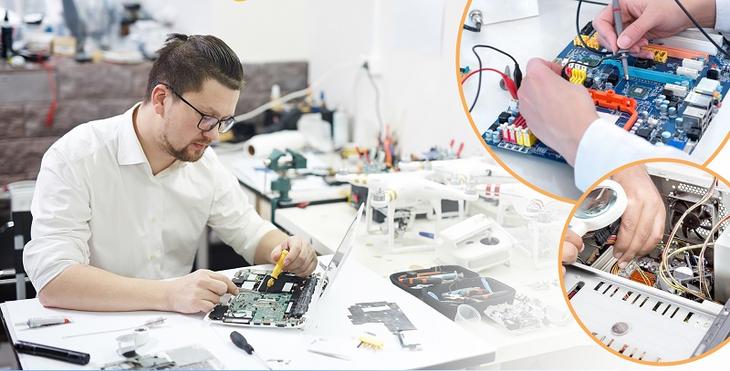  Thiết kế thiết bị điện tử | 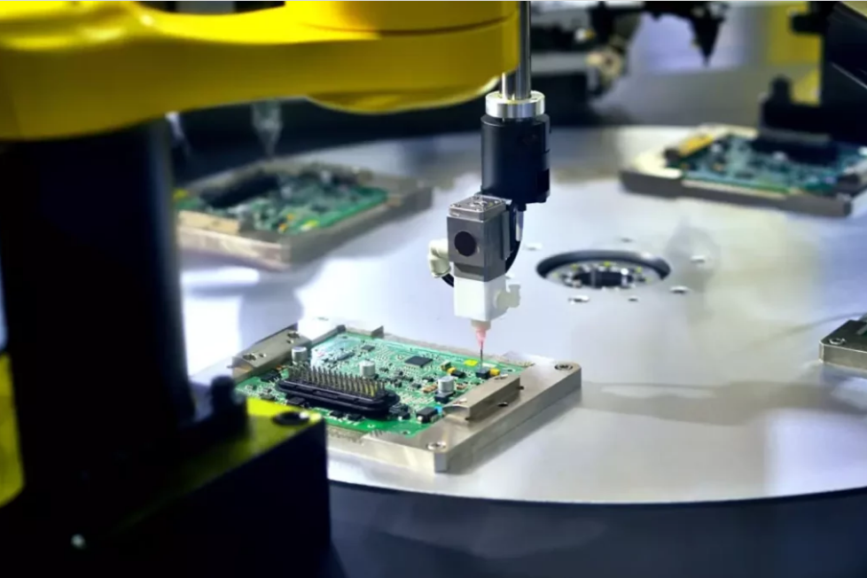  Sản xuất, chế tạo thiết bị điện tử
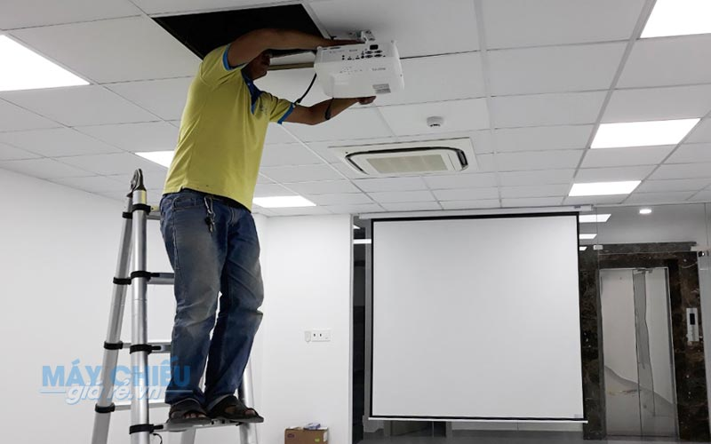  Lắp đặt thiết bị điện tử | 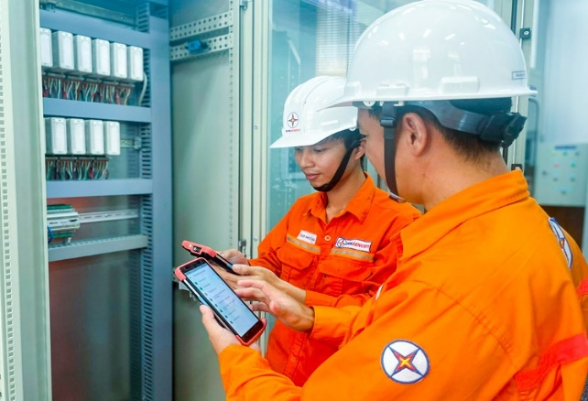  Vận hành thiết bị điện tử
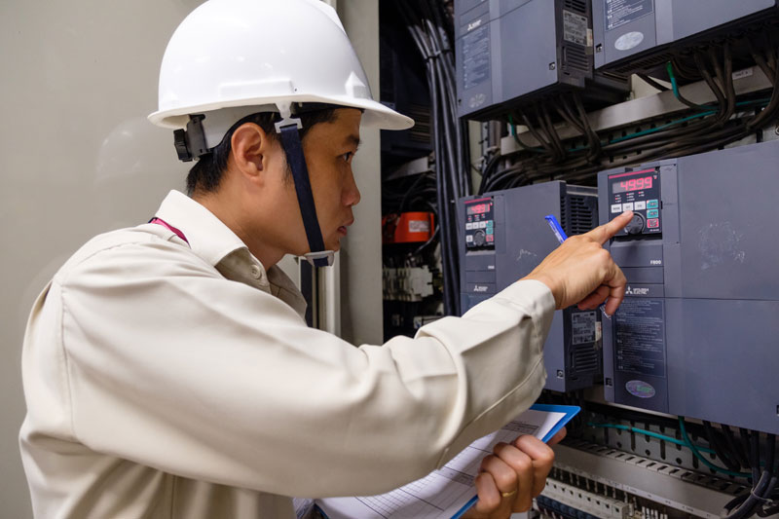
Bảo dưỡng và sửa chữa
Nhóm 1. Tìm hiểu về thiết kế thiết bị điện tử.
Nhóm 2. Tìm hiểu về sản xuất, chế tạo thiết bị điện tử.
Nhóm 3. Tìm hiểu về lắp đặt thiết bị điện tử.
Nhóm 4. Tìm hiểu về vận hành thiết bị điện tử.
Nhóm 5. Tìm hiểu về bảo dưỡng và sữa chữa thiết bị điện tử.
Tên nghề nghiệp | Mô tả công việc | Yêu cầu trình độ | Yêu cầu năng lực | Môi trường làm việc
Thiết kế thiết bị điện tử | Là việc nghiên cứu, ứng dụng kiến thức về kỹ thuật điện tử để tạo ra bản thiết kế mạch nguyên lý thử nghiệm hoạt động của mạch nguyên lí, bản thiết kế mạch in và các thành phần cần thiết khác của thiết bị nhằm đáp ứng được yêu cầu đặt ra. | - Vị trí kĩ sư yêu cầu người có trình độ đại học ngành kĩ thuật điện.  -Vị trí kĩ thuật viên có trình độ cao đẳng và trung cấp nghề kĩ thuật điện tử. | Có kiến thức chuyên môn về linh kiện điện tử, phương pháp và quy trình thiết kế mạch điện tử, sử dụng thành thạo phần mềm thiết kế và kiểm thử mạch điện. | - Ở phòng kĩ thuật hay trung tâm nghiên cứu phát triển sản phẩm của nhà máy, công ty, doanh nghiệp cung cấp dịch vụ tư vấn, thiết kế và sản xuất thiết bị điện tử.  - Ở trường đại học và các viện nghiên cứu.  - Cơ quan quản lí nhà nước và các tổ chức liên quan.
Sản xuất, chế tạo thiết bị điện tử | Là việc sử dụng các dây chuyền công nghệ hoặc máy và công cụ hỗ trợ để tạo ra thiết bị điện tử từ vật liệu, linh kiện theo bản thiết kế ban đầu và quy trình kiểm soát chất lượng. | - Vị trí kĩ sư yêu cầu người có trình độ đại học ngành kĩ thuật điện tử.  -Vị trí thợ phải có trình độ cao đẳng và trung cấp nghề kĩ thuật điện tử. | - Có kiến thức về kĩ thuật điện tử, hệ thống điện tử.  - Am hiểu về quy trình, quy chuẩn kĩ thuật trong sản xuất, chế tạo thiết bị điện tử.  - Có kĩ năng sử dụng máy sản xuất và các công cụ, thiết bị đo lường, kĩ năng sử dụng thiết bị bảo hộ lao động trong sản xuất, tuân thủ quy trình sản xuất và các quy tắc an toàn điện. | - Các nhà máy sản xuất, chế tạo thiết bị điện tử.  - Xưởng sản xuất, chế tạo thiết bị điện tử.
Lắp đặt thiết bị điện tử | Là công việc kết nối và kiểm tra hoạt động của thiết bị điện tử riêng lẻ theo tiêu chuẩn kĩ thuật và an toàn. | - Vị trí kĩ sư yêu cầu người có trình độ đại học ngành kĩ thuật điện.  -Vị trí kĩ thuật viên có trình độ cao đẳng và trung cấp nghề kĩ thuật điện tử. | - Có kiến thức về kĩ thuật điện tử, hệ thống điện tử và thiết bị điện tử.  - Kĩ năng đọc hiểu sơ đồ lắp đặt.  - Kĩ năng lắp đặt và sử dụng công cụ, thiết bị hỗ trợ lắp đặt.  - Kĩ năng sử dụng các công cụ, dụng cụ bảo hộ, an toàn lao động; tuân thủ các quy chuẩn kĩ thuật và an toàn điện. | - Làm việc tại hiện trường, các trung tâm, phòng kĩ thuật của cơ sở kinh doanh thiết bị điện tử.  - Trong các bộ phận quản lí thiết bị điện tử ở các phòng kĩ thuật của cơ quan, nhà máy, công ty.
Vận hành thiết bị điện tử | Là hoạt động nhằm duy trì chế độ làm việc bình thường của thiết bị điện, đáp ứng các yêu cầu chất lượng, độ tin cậy và kinh tế. | - Vị trí kĩ sư yêu cầu người có trình độ đại học ngành kĩ thuật điện tử.  -Vị trí kĩ thuật viên có trình độ cao đẳng và trung cấp nghề kĩ thuật điện tử. | - Có kiến thức về kĩ thuật điện tử, thiết bị và hệ thống điện tử.  - Nắm vững các thông số kĩ thuật, quy trình vận hành của thiết bị. | - Làm việc trong các phòng kĩ thuật của cơ quan, tổ chức nhà máy, xí nghiệp có sử dụng các thiết bị điện tử.
Bảo dưỡng và sửa chữa | Là kiểm tra, chẩn đoán trạng thái kĩ thuật, theo dõi thường xuyên, ngăn ngừa sự cố và khắc phục những sai hỏng. | - Vị trí kĩ sư yêu cầu người có trình độ đại học ngành kĩ thuật điện tử.  -Vị trí kĩ thuật viên có trình độ cao đẳng và trung cấp nghề kĩ thuật điện tử. | - Có kiến thức chuyên môn về kĩ thuật điện tương ứng với vị trí việc làm.  - Kĩ năng sử dụng các công cụ, thiết bị hỗ trợ lắp đặt, sử dụng các công cụ, dụng cụ bảo hộ, an toàn lao động; tuân thủ các quy chuẩn kĩ thuật và an toàn điện. | - Trong công ty cung cấp dịch vụ bảo dưỡng, sửa chữa thiết bị điện tử.  - Phòng kĩ thuật của các cơ quan, tổ chức, nhà máy, xí nghiệp có sử dụng các thiết bị điện tử.

2.2. Hoạt động 2: Tìm hiểu về một số dịch vụ phổ biến trong xã hội có ứng dụng kĩ thuật điện tử (22 phút)

a. Mục tiêu

- Trình bày được một số dịch vụ phổ biến trong xã hội có ứng dụng kĩ thuật điện tử.
b. Nội dung
- GV cho HS hoạt động nhóm, nghiên cứu SGK trang 72 và trả lời các câu hỏi trong phiếu học tập số 2 theo kỹ thuật khăn trải bàn.
c. Sản phẩm
- Hoàn thành 󠆰phiếu học tập số 2 và dán lên vị trí đã qui định.
d. Tổ chức thực hiện
GV chuyển giao nhiệm vụ | HS thực hiện nhiệm vụ | Báo cáo kết quả | Phương án đánh giá | Thời lượng (phút)
GV phát phiếu học tập, bảng kiểm và yêu cầu HS đọc SGK trang 72, kết hợp dùng kĩ thuật khăn trải bàn để thực hiện nhiệm vụ trong phiếu học tập.  - GV yêu cầu các nhóm dùng bảng kiểm để đánh giá nhóm bạn theo trình tự 1->2->3->4->5->1 | Nhóm trưởng nhận phiếu học tập và phân công nhiệm vụ, yêu cầu đọc SGK trang 72, liệt kiệt các hoạt động vào đúng các dịch vụ. | - Sản phẩm các nhóm treo vào các vị trí đã qui định.  - Các nhóm di chuyển và chấm trình tự như sau: 1->2->3->4->5->1  - GV nhận xét và chốt lại kiến thức | - Quan sát.  - Bảng kiểm. | 22 phút
Sản phẩm dự kiến:
+ Dịch vụ viễn thông/ truyền thông: Nhắn tin, chơi facebook, messenger, hệ thống truyền dẫn cáp quang, đọc báo điện tử, truyền hình số qua vệ tinh, máy tính, ticktok, Instagram, zalo.
+ Dịch vụ tài chính, thương mại: gửi tiết kiệm online, chuyển tiền online, rút tiền cây ATM, smartbanking, mua sắm trực tuyến, thanh toán hóa đơn điện tử, nạp tiền điện thoại.
+ Dịch vụ trong giáo dục: giáo trình điện tử, kiểm tra online, tra cứu google.
+ Dịch vụ trong giao thông: google maps, camera giám sát giao thông, đặt vé máy bay online, gọi taxi, hệ thống thanh toán tự động qua trạm thu phí.
3. HOẠT ĐỘNG 3: LUYỆN TẬP ( 9 phút)
a. Mục tiêu: Tích cực củng cố kiến thức đã học để trả lời các câu hỏi trắc nghiệm khách quan.
b. Nội dung: Mỗi HS đăng nhập vào trang Quizizz theo hướng dẫn của GV để tham gia mini game.
c. Sản phẩm: Kết quả mini game của học sinh trên ứng dụng.
d. Tổ chức thực hiện:
GV chuyển giao nhiệm vụ | HS thực hiện nhiệm vụ | Báo cáo kết quả | Phương án đánh giá | Thời lượng (phút)
- Giáo viên: tạo trò chơi/câu hỏi TNKQ trên trang Quizizz, sau đó gửi link/code cho HS tham gia. | Học sinh: sử dụng điện thoại thông minh/laptop,... tham gia hoạt động. | - Kết quả thực hiện được ghi nhận trên ứng dụng.  - GV nhận xét, chốt vấn đề sau khi có kết quả thực hiện của HS. | - Quan sát. | 9 phút
Sản phẩm dự kiến:
Câu 1. Một số ngành nghề thuộc lĩnh vực kĩ thuật điện tử bao gồm:
A. Thiết kể thiết bị điện tử, sản xuất chế tạo thiết bị điện tử, lắp đặt thiết bị điện, vận hành thiết bị điện tử, bảo dưỡng và sửa chữa.
B. Thiết kể thiết bị điện tử, sản xuất chế tạo thiết bị điện tử, lắp đặt thiết bị điện tử, bảo dưỡng sửa chữa.
C. Thiết kể thiết bị điện tử, sản xuất chế tạo thiết bị điện tử, lắp đặt thiết bị điện tử, vận hành thiết bị điện tử.
D. Thiết kể thiết bị điện tử, sản xuất chế tạo thiết bị điện tử, lắp đặt thiết bị điện tử, vận hành xe đạp.
Câu 2. Trong một số ngành nghề thuộc lĩnh vực kĩ thuật điện tử, yêu cầu cần phải có kiến thức về kĩ thuật điện tử, thiết bị và hệ thống điện tử, nắm vững thông số kĩ thuật, quy trình vận hành của thiết bị và hệ thống điện tử, nắm vững quy định và quy chuẩn an toàn điện, thuộc ngành nghề
A. sản xuất , chế tạo thiết bị điện tử. B. thiết kế thiết bị điện tử.
C. lắp đặt thiết bị điện tử. D. vận hành thiết bị điện tử.
Câu 3. Trong một số ngành nghề thuộc lĩnh vực kĩ thuật điện tử, công việc nghiên cứu, ứng dụng kiến thức về kĩ thuật điện tử để tạo ra bản thiết kế mạch nguyên lí, thử nghiệm hoạt động của mạch nguyên lí, thiết kế bản mạch in, thuộc ngành nghề
A. sản xuất , chế tạo thiết bị điện tử. B. thiết kế thiết bị điện tử.
C. lắp đặt thiết bị điện tử. D. vận hành thiết bị điện tử.
Câu 4. Trong một số dịch vụ phổ biến có ứng dụng kĩ thuật điện tử, hoạt động: Đặt vé trực tuyến, giám sát các phương tiện tham gia giao thông, hệ thống thanh toán tự động qua trạm thu phí, google map, hệ thống tàu điện hiện đai, thuộc loại hình dịch vụ trong
A. viễn thông. B. tài chính.
C. đào tạo. D. giao thông.
Câu 5. Trong một số dịch vụ phổ biến có ứng dụng kĩ thuật điện tử, dịch vụ được thực hiện dựa trên nền tảng các thiết bị điện tử như tivi, điện thoại, máy tính, vệ tinh, hệ thống truyền dẫn cáp quang là dịch vụ
A. viễn thông. B. tài chính.
C. đào tạo. D. giao thông.
4. HOẠT ĐỘNG 4: VẬN DỤNG ( 7 phút)
a. Mục tiêu:
Chủ động trong thực hiện nhiệm vụ, tự tìm tư liệu để mở rộng hiểu biết về nghề nghiệp trong lĩnh vực kĩ thuật điện tử.
b. Nội dung:
- GV yêu cầu HS thực hiện tại nhà trả lời câu hỏi:
Kể tên ít nhất 3 trường Đại học, Cao đẳng trên địa phương em có đào tạo ngành nghề thuộc lĩnh vực kĩ thuật điện tử (liệt kê tên ngành, khối thi cụ thể).
c. Sản phẩm:
Dự kiến sản phẩm của học sinh được ghi vào vở.
d. Tổ chức thực hiện:
GV chuyển giao nhiệm vụ | HS thực hiện nhiệm vụ | Báo cáo kết quả | Phương án đánh giá | Thời lượng (phút)
- GV yêu cầu HS hoạt động cá nhân thực hiện nhiệm vụ như mục nội dung (thực hiện tại nhà).  - GV yêu cầu học sinh nộp lại vào giờ học tiếp theo. | - HS hoạt động cá nhân, thực hiện nhiệm vụ được giao tại nhà. | - Vào đầu tiết học sau, GV thu bài tập của học sinh, nhận xét và đánh giá.  - GV chọn một số bài làm tốt của HS để giới thiệu và tuyên dương trước lớp. | - Kiểm tra vấn đáp. | 07 phút

VI. HỒ SƠ DẠY HỌC KHÁC
1. Phiếu học tập
PHIẾU HỌC TẬP SỐ 1
Nhóm:……….
- Hoàn thành đầy đủ nội dung còn thiếu vào bảng:
Tên nghề nghiệp | Mô tả công việc | Yêu cầu trình độ | Yêu cầu năng lực | Môi trường làm việc

PHIẾU HỌC TẬP SỐ 2
Nhóm:……….
Cho các hoạt động sau:
Nhắn tin, chơi facebook, messenger, rút tiền cây ATM, smartbanking, đặt vé máy bay online, mua sắm trực tuyến, thanh toán hóa đơn điện tử, giáo trình điện tử, camera giám sát giao thông, kiểm tra online, gửi tiết kiệm online, chuyển tiền online, gọi taxi, nạp tiền điện thoại, tra cứu google, google maps, ticktok, Instagram, zalo, đọc báo điện tử, truyền hình số qua vệ tinh, máy tính, hệ thống truyền dẫn cáp quang, hệ thống thanh toán tự động qua trạm thu phí.

Hãy sắp xếp các hoạt động trên vào đúng tên dịch vụ:
+ Dịch vụ viễn thông/ truyền thông;
+ Dịch vụ tài chính, thương mại;
+ Dịch vụ trong giáo dục;
+ Dịch vụ trong giao thông.

2. Bảng kiểm
STT | Tiêu chí | Điểm
1 | Có tên nhóm | 1
2 | Có tên chủ đề | 1
3 | Có đủ 4 tên dịch vụ | 1
4 | Chữ viết to, rõ, đẹp, dễ nhìn, không sai chính tả, không tẩy xóa | 1
5 | Phân bố các nội dung cân đối, hợp lý trên khổ giấy A0 | 1
6 | Trang trí đẹp, màu sắc tương phản, dễ nhìn- không dùng màu đỏ | 1
7 | Sắp xếp đúng các hoạt động vào dịch vụ viễn thông/ truyền thông | 1
8 | Sắp xếp đúng các hoạt động vào dịch vụ tài chính, thương mại | 1
9 | Sắp xếp đúng các hoạt động vào dịch vụ trong giáo dục | 1
10 | Sắp xếp đúng các hoạt động vào dịch vụ trong giao thông | 1

3. Rubric
PHIẾU ĐÁNH GIÁ HÌNH THỨC, NỘI DUNG BÁO CÁO
Tiêu chí | Các mức độ đạt được của các tiêu chí
 | Tốt (8 -10) | Khá (6 - < 8) | Trung bình (Đạt) (4 - < 6) | Cần điều chỉnh  ( < 4 )
1. Thuyết trình và báo cáo | Thu hút được người nghe bằng bài trình bày được chuẩn bị chu đáo, diễn đạt trôi chảy, thể hiện sự phối hợp hợp lí, tích cực của các thành viên trong nhóm. | Bài trình bày được chuẩn bị chu đáo, trình bày trôi chảy nhưng chưa thật sự lôi cuốn. Có sự phối hợp tích cực giữa các thành viên trong nhóm nhưng chưa thật sự hợp lí và hiệu quả. | Bài trình bày chuẩn bị chưa thật chu đáo, trình bày có đôi chỗ còn lúng túng, chỉ có một số thành viên biết cộng tác, phối hợp làm việc với các thành viên khác. Không hiểu rõ việc của mình. | Bài trình bày chuẩn bị chưa tốt, trình bày còn lúng túng, thiếu tính chặt chẽ, thiếu sự phối hợp giữa các thành viên trong nhóm.
2. Nội dung | Đúng, chính xác, và đầy đủ nội dung, trình bày sạch đẹp. | Đúng, chính xác, và đầy đủ nội dung nhưng trình bày chưa sạch đẹp. | Đầy đủ nội dung, nhưng chưa chính xác ở một số nội dung, trình bày đẹp. | Không đầy đủ nội dung, chưa chính xác và cách trình bày nội dung chưa hợp lý.
3. Khả năng giải đáp thắc mắc | Giải đáp thuyết phục 100% các câu hỏi đặt ra | Giải đáp thuyết phục 75% các câu hỏi đặt ra | Giải đáp thuyết phục 50% các câu hỏi đặt ra | Không giải đáp được thắc mắc

